https网站的配置教程

首先需要一个免费的ssl证书颁发网站。

<https://freessl.cn/>

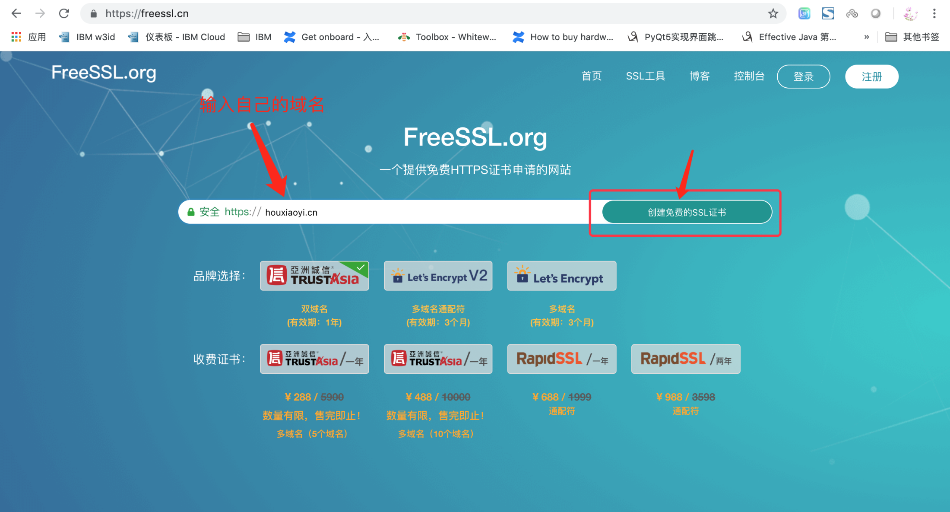

域名管理网站（腾讯云等）添加解析记录

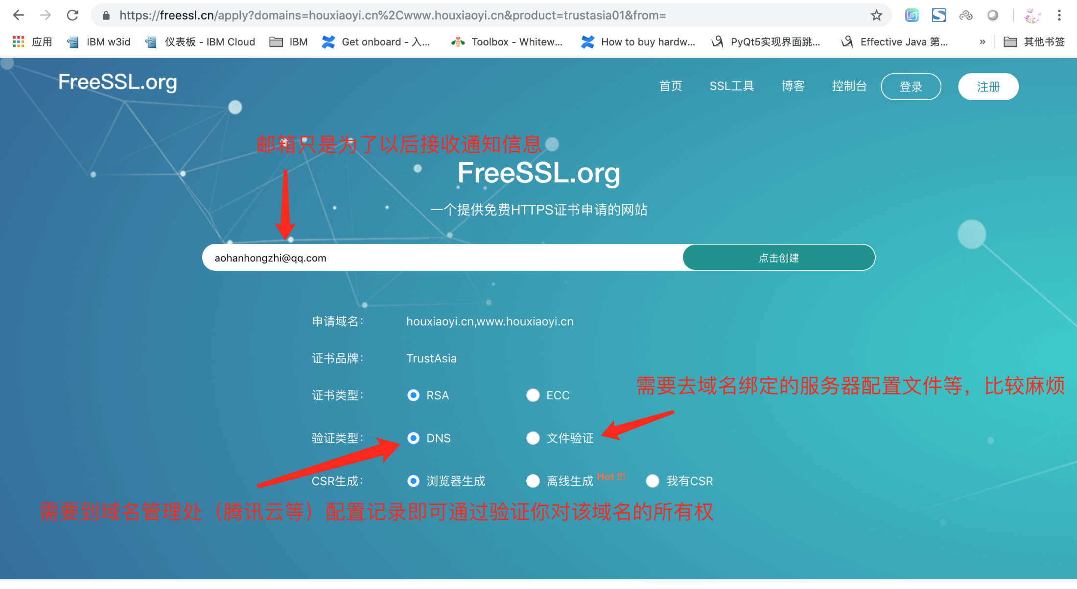

上图中，点击创建会有下图内容

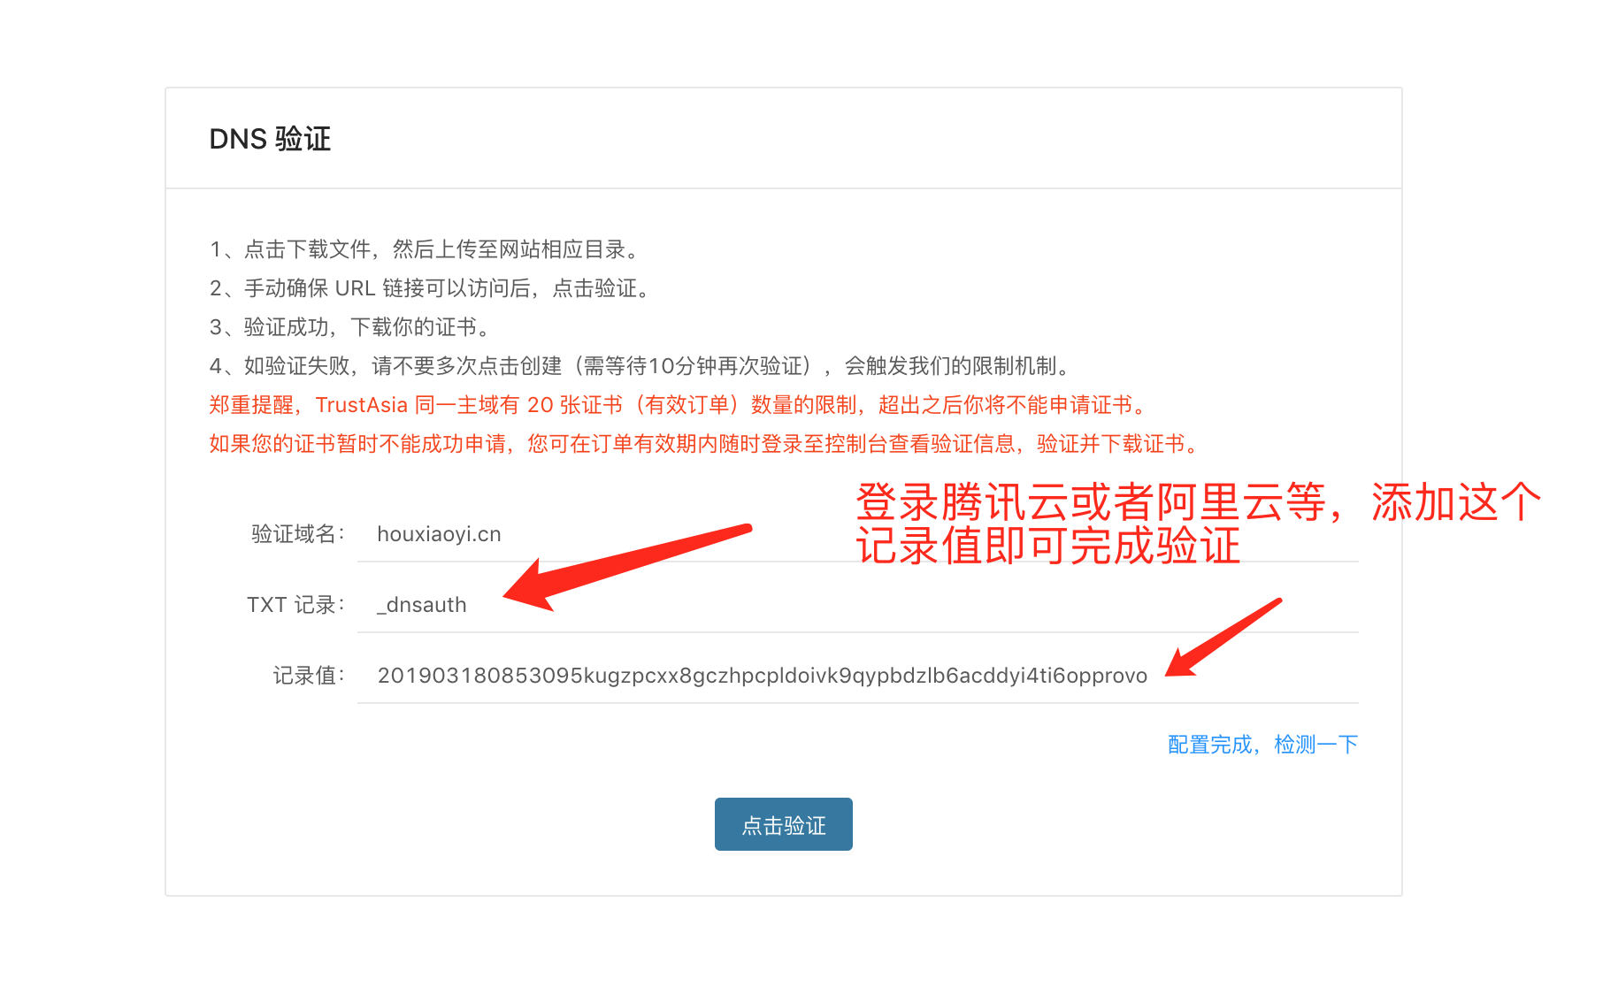

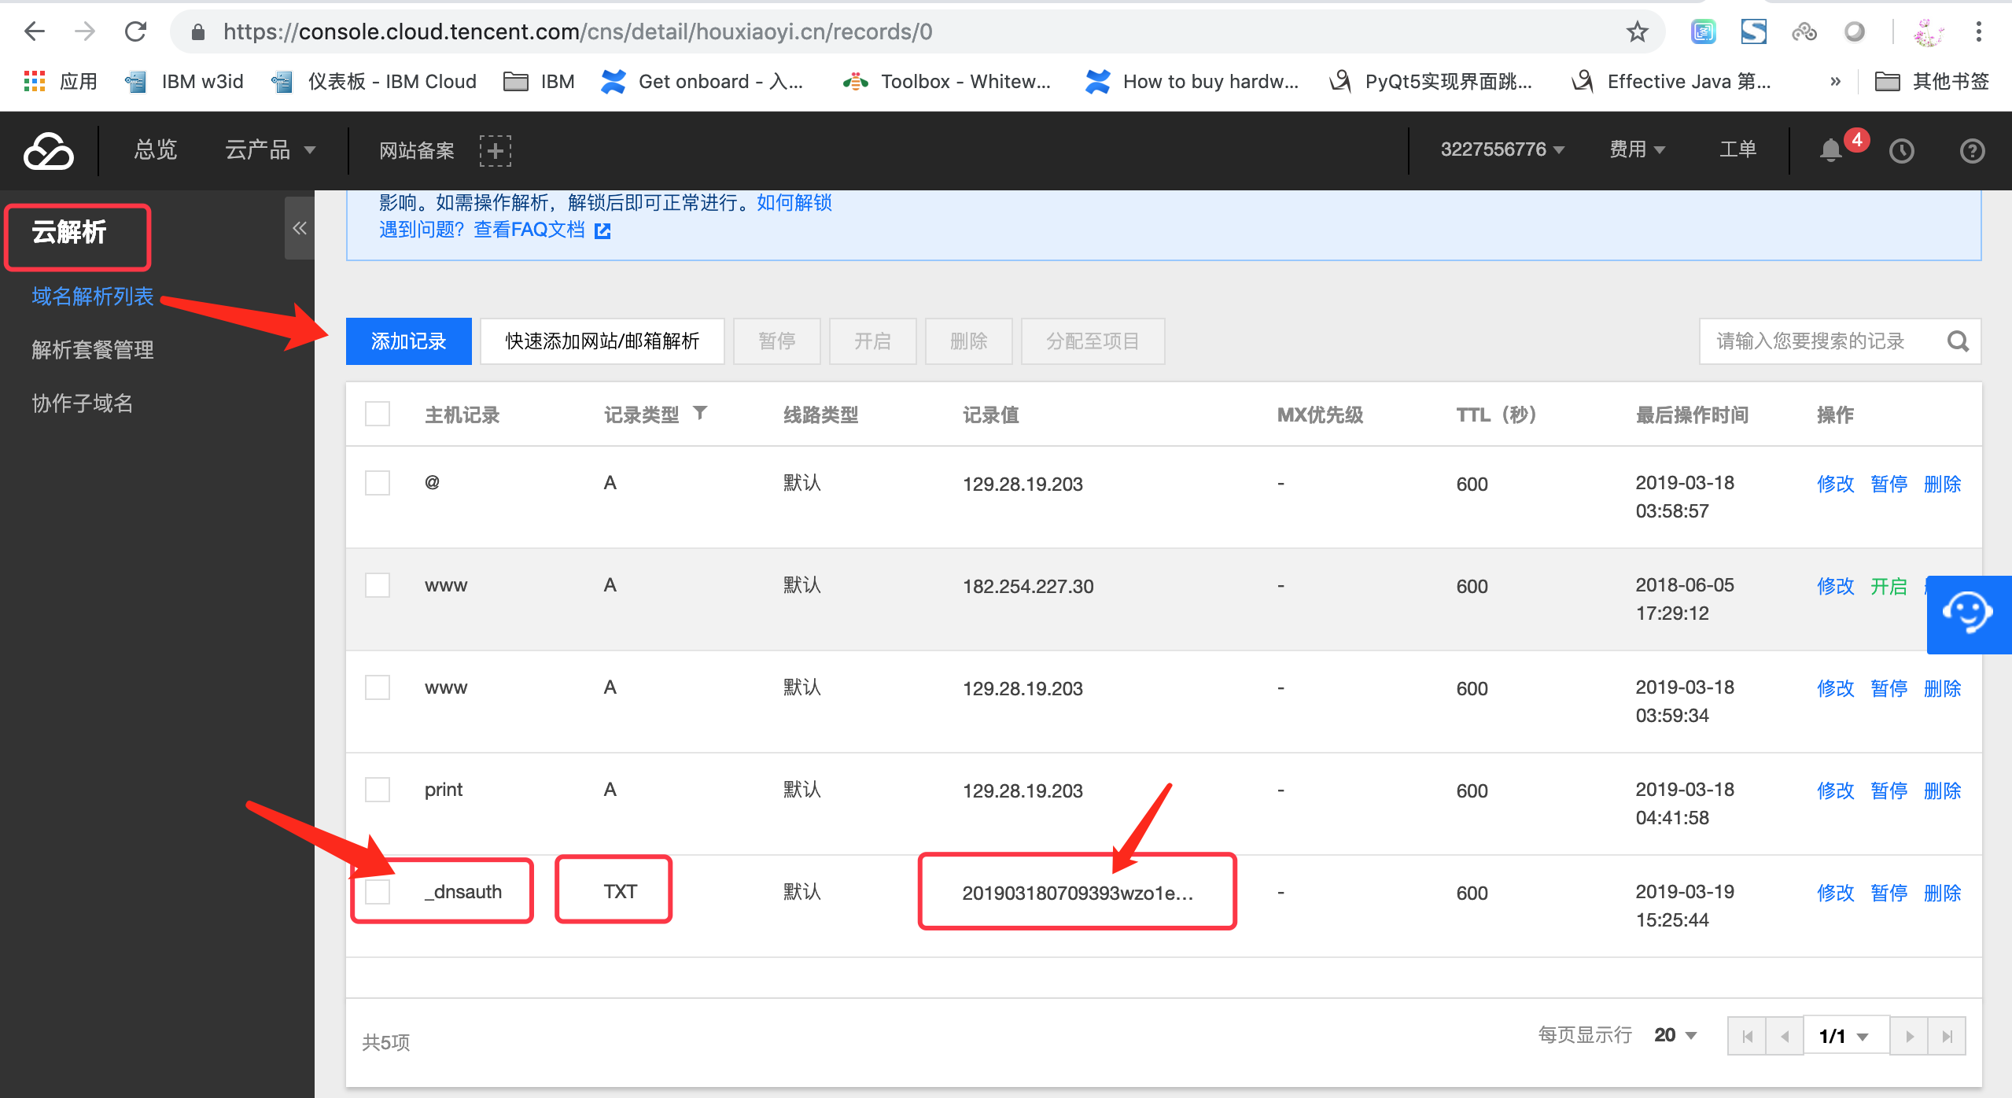

配置完成之后，稍等几分钟，然后验证下，通过后就会自动下载文件，证书和密钥。

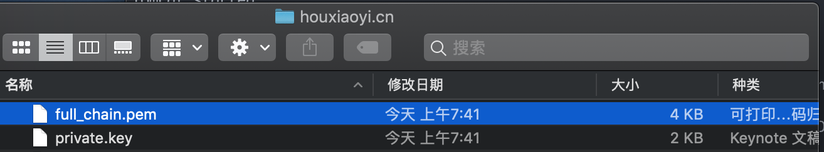

MAC下直接命令生成.p12文件

openssl pkcs12 -export -inkey private.key -in full_chain.pem -name tomcat -out tomcat.p12

需要输入新密码



会生产一个



再通过

通过keytool生成.jks文件

keytool -importkeystore -srckeystore tomcat.p12 -srcstoretype pkcs12 -destkeystore tomcat.jks

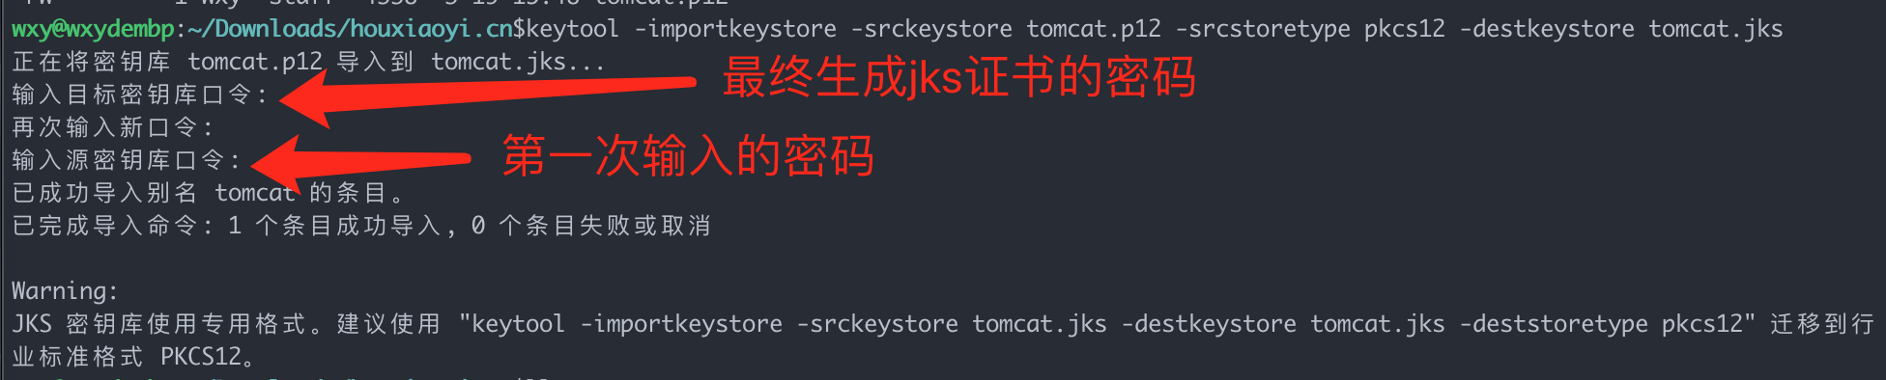

把jks文件上传到服务器的Tomcat中



配置Tomcat的conf文件下的server.xml文件即可。

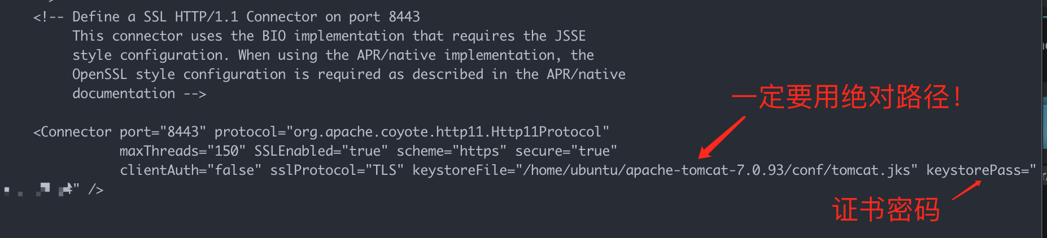

由于Tomcat是非root用户启动的，所以这个443端口是无法监控的，最好监听8443就可以了，那么浏览器打开就要输入8443端口号，然而server配置中有对端口的重定向

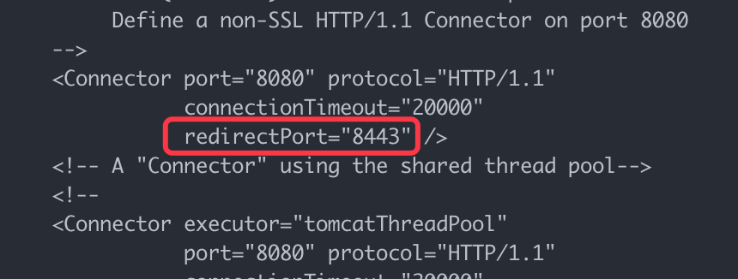

由于非root启动的Tomcat也是不可以监听1024内的端口，所以需要特殊处理

iptables -t nat -A PREROUTING -p tcp --dport 80 -j REDIRECT --to-port 8080



这样就可以把80端口的请求转发到Tomcat监听的8080，然后8080可以转发到8443.端口转发问题即可解决。

然而数据域名不指定https://的话还是默认http。

# 第四步：http自动重定向到https

tomcat conf目录下的web.xml末尾加上如下配置：

<security-constraint>

<web-resource-collection >

<web-resource-name >SSL</web-resource-name>

<url-pattern>/*</url-pattern>

</web-resource-collection>

<user-data-constraint>

<transport-guarantee>CONFIDENTIAL</transport-guarantee>

</user-data-constraint>

</security-constraint>

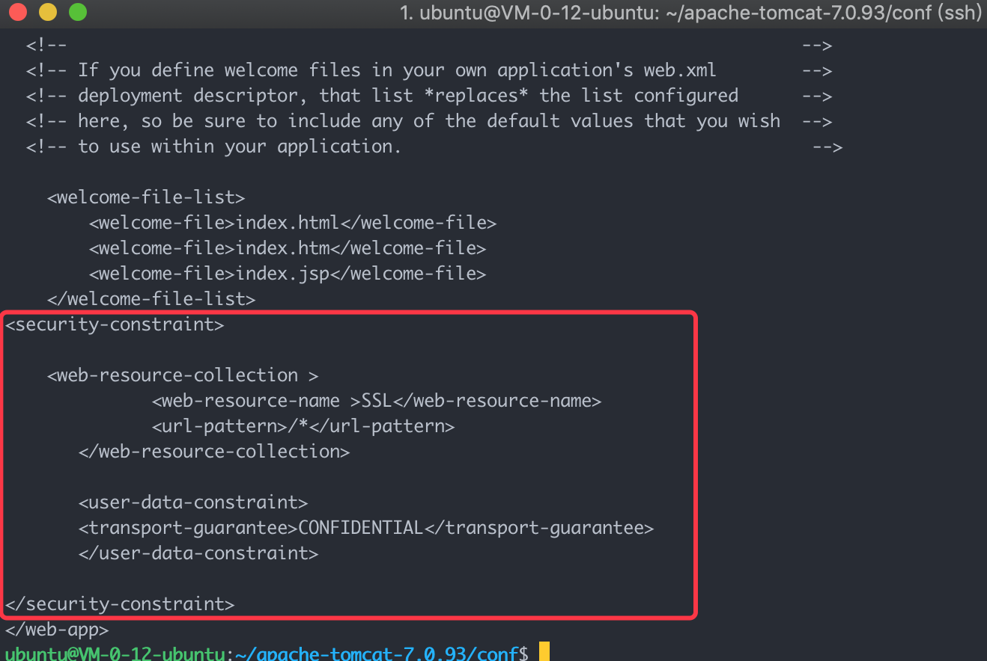

前提是Http和Https都可正常访问的情况下。

现在你无论输入啥最后都是https了！

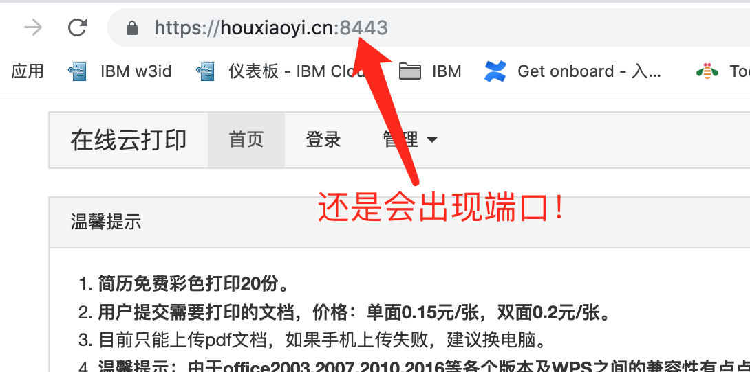

参考：

<https://www.jianshu.com/p/282a02238f5c>

<https://www.jianshu.com/p/bdaee39f6678>

<https://blog.csdn.net/u012557538/article/details/80389071>

<https://www.cnblogs.com/wanghaoyuhappy/p/5267702.html>